S.V.T
T.C.sc.f
Unité 2 : La reproduction chez les plantes
La reproduction chez les plantes à fleurs
PLANCHE: 3

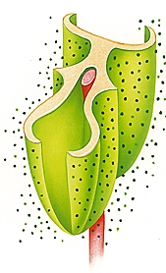
Document 1: Les organes reproducteurs males : Les étamines
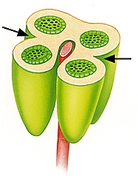
1

2

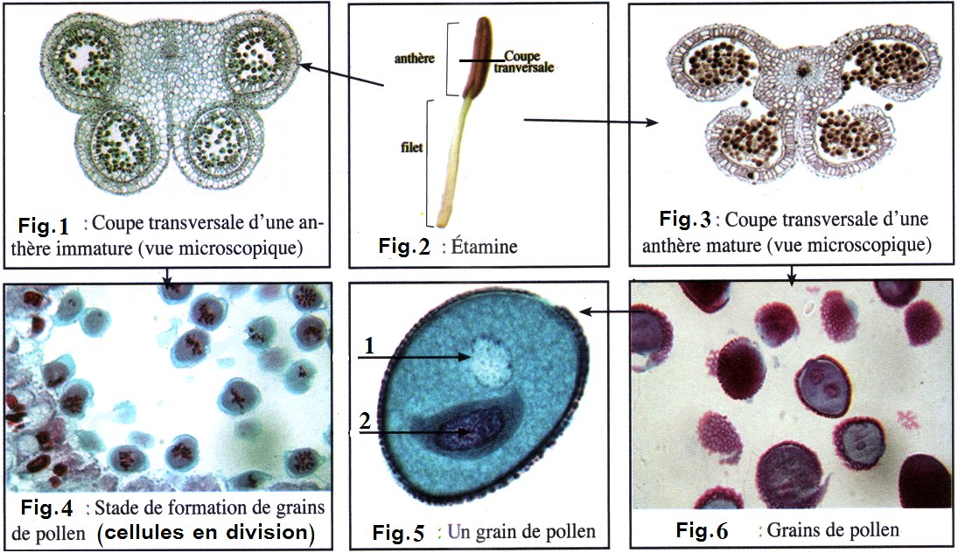

Document 2: Le diagramme floral.

- Quels sons les constituantes de l’étamine.
- Comparez la structure d’une anthère mature à celle d’une anthère immature.
- A partir de la figure 5 faites un schéma légendé d’un grain de pollen.

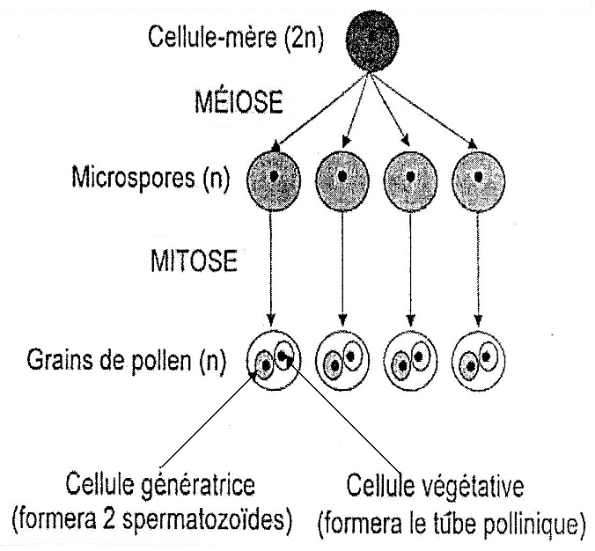
Document 2: Formation des grains de pollen.

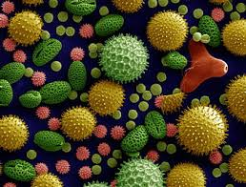
Fig.1 :

Aspect des grains de pollen
de plusieurs plantes.

S.V.T
T.C.sc.f
Unité 2 : La reproduction chez les plantes
La reproduction chez les plantes à fleurs
PLANCHE: 4

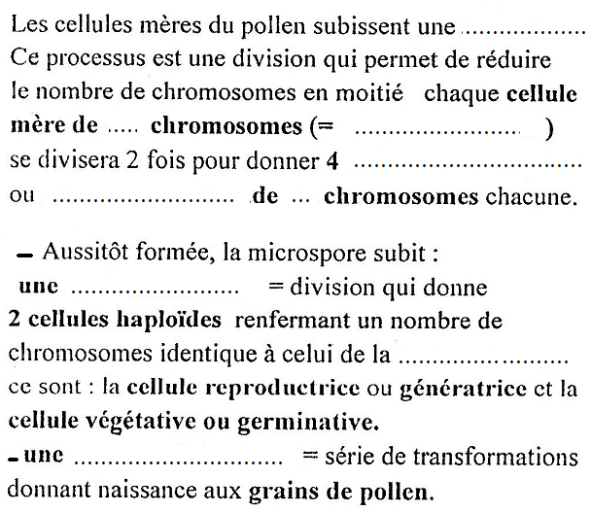
- A l’aide du schéma représentant les étapes de formation des grains de pollen (Figure1,doc2,PL3) complétez le texte suivant.

Document 3: Les organes reproducteurs femelle : Le pistil .
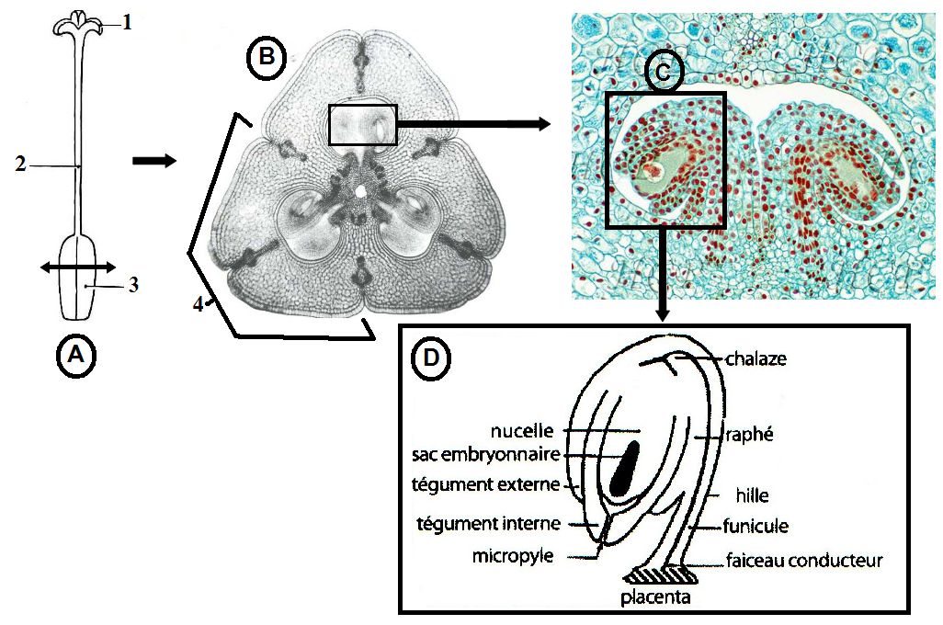

- Complétez la légende du document 3,Planche 4 et le texte de la figure 1 du document 1 ,Planche 5.

A : dessin d’un pistil.
B : coupe transversale au niveau de l’ovaire.
C : coupe microscopique montrant deux ovules.
D : schéma d’un ovule.

S.V.T
T.C.sc.f
Unité 2 : La reproduction chez les plantes
La reproduction chez les plantes à fleurs
PLANCHE: 5

Document 1:

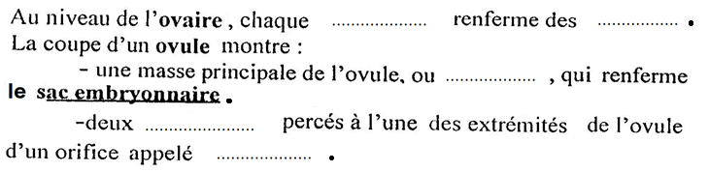

Document 2: Le sac embryonnaire.

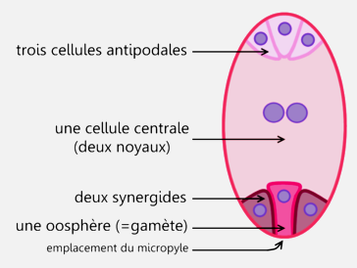

Schéma d’un sac embryonnaire mature.

- complétez le texte à l’aide du schéma représentant l’ovule (Doc 3,Pl 4) et le schéma du sac embryonnaire (Doc 2,Pl 5).

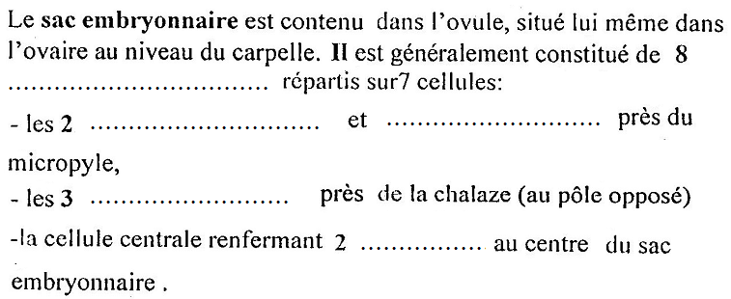

S.V.T
T.C.sc.f
Unité 2 : La reproduction chez les plantes
La reproduction chez les plantes à fleurs
PLANCHE: 6

Document 1: formation du sac embryonnaire.
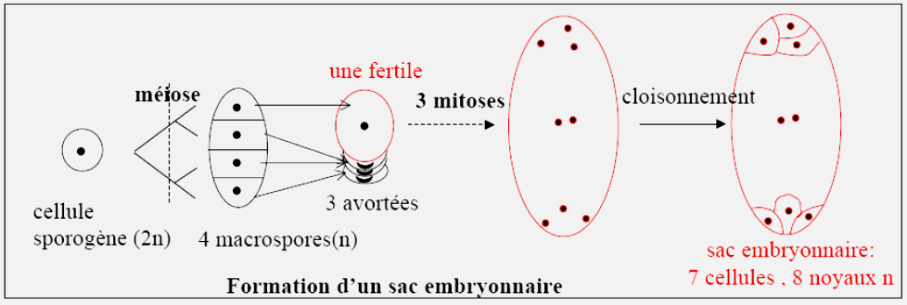
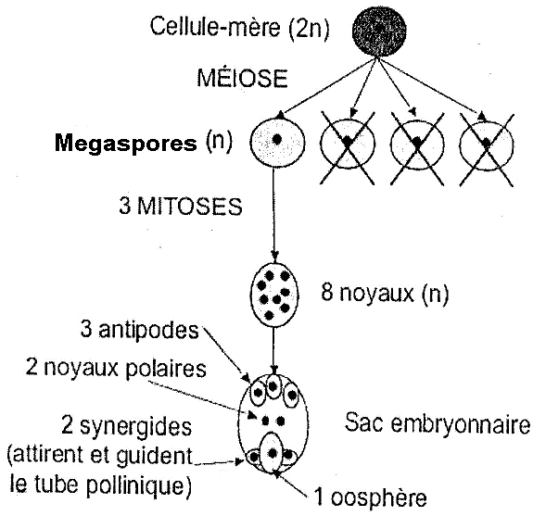
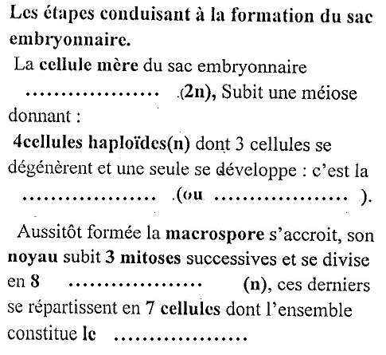
Fig 1 :
Fig 2 :

1- A l’aide des figures 1 et 2 complétez le texte suivant.

S.V.T
T.C.sc.f
Unité 2 : La reproduction chez les plantes
La reproduction chez les plantes à fleurs
PLANCHE: 7

Document 1: Comparaison entre l'appareil reproducteur male et femelle chez les angiospermes.

Le tableau ci-dessous établit un parallélisme entre les organes males et les organes femelles chez les angiospermes.
 | Organes males | Organes femelles
Diploide (2n) | ……………………………………. | Pistil- carpelle(ovaire)
 | Sac pollinique | …………………………………………
 | ……………………………………………………………………………………………………………… | Cellule mère du sac embryonnaire.
Haploide (n) | ………………………………………………… | Mégaspore
 | Grain de pollen | ……………………………………
 | …………………………………………………… | oosphère
.
1- Complétez le tableau.

Document 2: La pollinisation et la germination du grain de pollen.
- La pollinisation.
La pollinisation et le transport des……………………………….depuis ……………………….vers le …………………………………de la même fleur (=…………………………………………….) ou d’une autre fleur de la même espèce (=…………………………………………….).
Plusieurs agents externes intervient dans se phénomène, on parle d’agents pollinisateurs :
-…………………................................. -………………………………………..
-……………………………………….. -………………………………………..

2- Complétez le texte.

- La germination du grain de pollen.
Fig.1
Fig.2
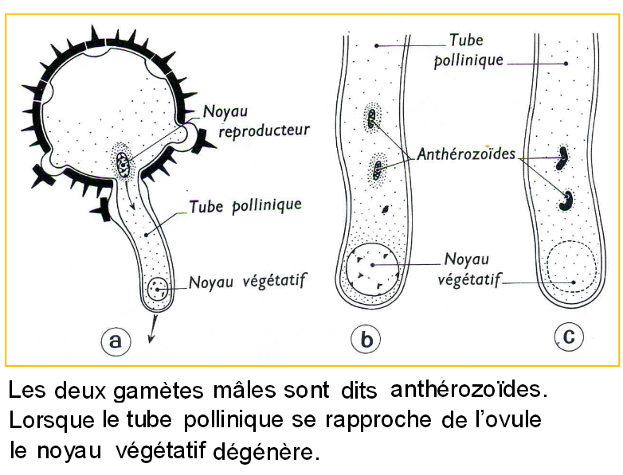
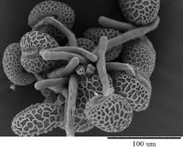

Aspect des grains de pollen
en germination.

S.V.T
T.C.sc.f
Unité 2 : La reproduction chez les plantes
La reproduction chez les plantes à fleurs
PLANCHE: 8

1- A l’aide des figures 1 et 2 (Doc 2, PL 7) complétez le texte suivant.

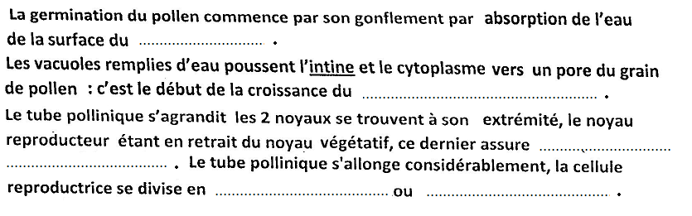

Document 1: Progression du tube pollinique.
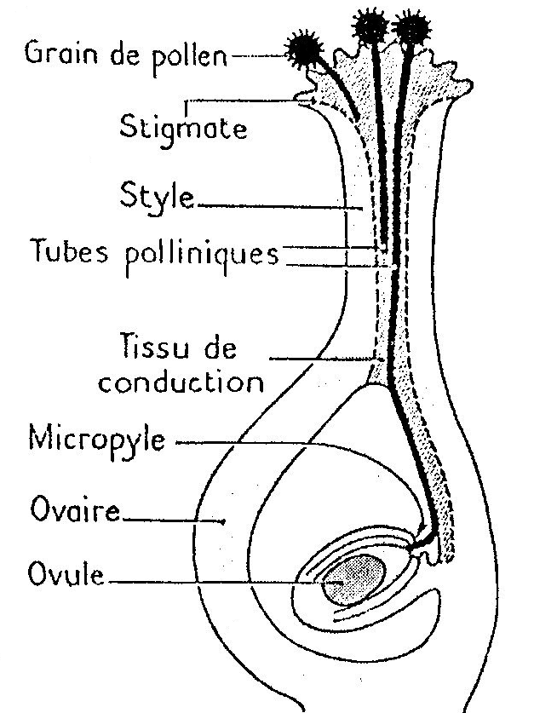
………………………………………………………………………………………………………………………………………………………………………………………………………………………………………………………………………………………………………………………………………………………………………………………………………………………………………………………………………………………………………………………………………………………………………………………………………………………………………………………………
2 - A l’aide de la figure, faite une description de la progression du tube pollinique.

S.V.T
T.C.sc.f
Unité 2 : La reproduction chez les plantes
La reproduction chez les plantes à fleurs
PLANCHE: 9

Document 1: La fécondation.
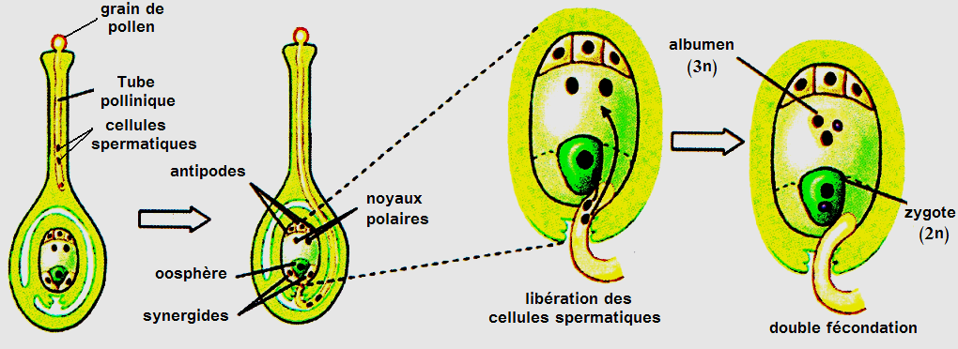

1- Complétez le texte suivant, en vous aidant de la figure.

La fécondation est la fusion d’ ………………......……et ………..………………en une cellule unique nommée………………………
Au niveau du sac embryonnaire, le tube pollinique déverse……………………..……… qui interviennent dans la fécondation du même sac embryonnaire, c’est pourquoi l’on parle de…………………………………….. :
- Un noyau spermatique fusion avec celui de l’oosphère.il résulte un…………………………………..……………….diploide(2n)
- L’autre noyau spermatique fusion avec les 2 noyaux centraux.il en résulte un……………………………………………………triploide (3n)

Document 2: De l’ovule à la graine.
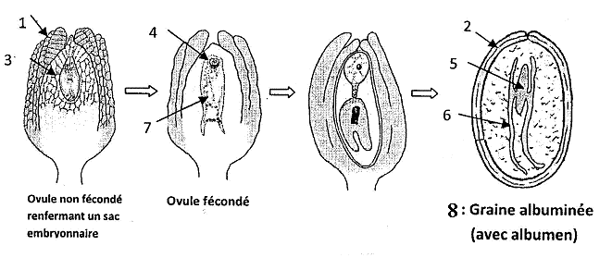

Evolution de l’ovule fécondé

S.V.T
T.C.sc.f
Unité 2 : La reproduction chez les plantes
La reproduction chez les plantes à fleurs
PLANCHE: 10

- A l’aide du Doc 2 PL 9, complétez le texte suivant, puis résumez à l’aide d’un schéma fonctionnel la transformation de la transformation de l’ovule fécondé en graine.
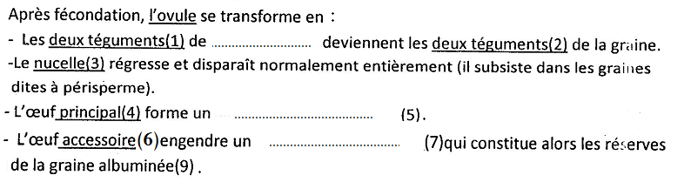

Document 1: De la fleur au fruit.

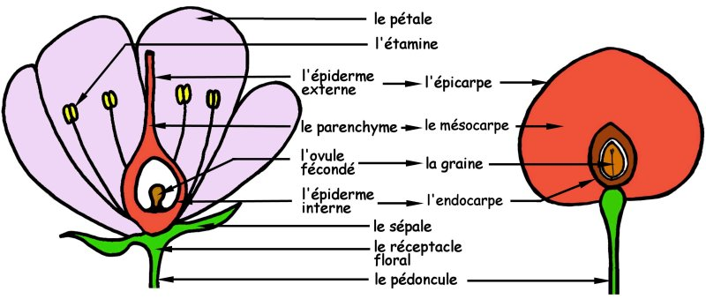

Le devenir de constituants de la fleur

2- Décrivez la transformation de la fleur en fruit.

